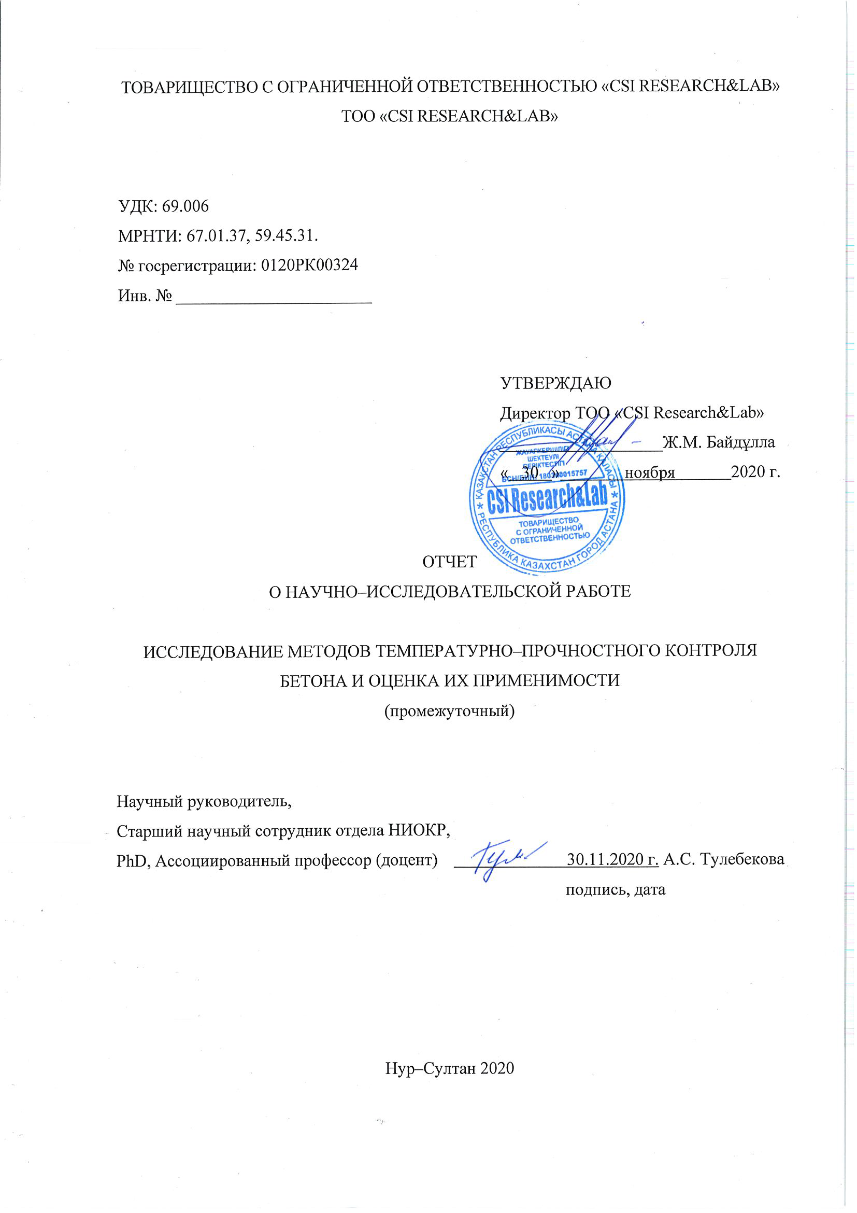ТОВАРИЩЕСТВО С ОГРАНИЧЕННОЙ ОТВЕТСТВЕННОСТЬЮ «CSI RESEARCH&LAB»

ТОО «CSI RESEARCH&LAB»

УДК: 69.006

МРНТИ: 67.01.37, 59.45.31.

№ госрегистрации: 0120РК00324

Инв. № _______________________

УТВЕРЖДАЮ

Директор ТОО «CSI Research&Lab»

___________________Ж.М. Байдұлла

« 30 » ноября 2020 г.

ОТЧЕТ

О НАУЧНО–ИССЛЕДОВАТЕЛЬСКОЙ РАБОТЕ

[ИССЛЕДОВАНИЕ МЕТОДОВ ТЕМПЕРАТУРНО–ПРОЧНОСТНОГО КОНТРОЛЯ БЕТОНА И ОЦЕНКА ИХ ПРИМЕНИМОСТИ](https://is.ncste.kz/object/view/56209)

(промежуточный)

Научный руководитель,

Старший научный сотрудник отдела НИОКР,

PhD, Ассоциированный профессор (доцент) 30.11.2020 г. А.С. Тулебекова

подпись, дата

Нур–Султан 2020

**СПИСОК ИСПОЛНИТЕЛЕЙ**

|  |  |  |
| --- | --- | --- |
| Научный руководитель, Старший научный сотрудник отдела НИОКР,  PhD, Ассоциированный профессор (доцент) | ____________30.11.2020 г.  подпись, дата | А.С. Тулебекова  Введение, Глава 1.1, Заключение |
|  |  |  |
| Старший научный сотрудник, PhD, Ассоциированный профессор (доцент) | ____________30.11.2020 г.  подпись, дата | Е.Б.Утепов  Глава 1.2 |
|  |  |  |
| Младший научный сотрудник, Магистр | ____________30.11.2020 г.  подпись, дата | А.Казкеев  Глава 1.3 |

**РЕФЕРАТ**

Отчет 29 стр., 9 рис., 1 табл., 28 источн., 1 прил.

СТАНДАРТ, ТЕМПЕРАТУРА ТВЕРДЕНИЯ БЕТОНА, ВСТРАИВАЕМЫЙ ДАТЧИК, НЕРАЗРУШАЮЩИЙ КОНТРОЛЬ БЕТОНА, ТЕХНОЛОГИЧЕСКИЙ РЕГЛАМЕНТ

Грантовый проект AP08956209 «Исследование методов температурно–прочностного контроля бетона и оценка их применимости» ориентирован на анализ различных методов температурно–прочностного контроля бетона (ТПКБ) и изучения лучших практик мира, в результате которых будет получен ранжированный перечень научно–обоснованных приемов и задач методов ТПКБ. И затем с помощью их агрегирования будет сформирован унифицированный подход, не имеющий аналогов.

В исследовании было выявлено, что для оперативного определения прочности бетона, находящегося в опалубке, на ранней стадии выдерживания наиболее адаптированным является способ температурно–прочностного контроля, базирующегося на взаимосвязи температуры бетона и времени его выдерживания. Исследования прочности бетона должны выполняться по требованиям стандартов. На основе сравнительного анализа был сформирован перечень нормативной документации, регламентирующей требования к ТПКБ: ASTM C1074, ACI 228.1R, ACI 306R, AASHTO T325 (США); CSA A23.1/A23.2 (Канада); NCH 170 (Южная Америка); EN 206–1: 2002; BS EN 1367 (ЕС); NEN 5970 (Нидерланды); СТ–НП СРО ССК–04–2013 (Россия); DIN 1045–3 (Германия).

Расчеты прочности бетона могут выполняться по нескольким методам: по температурным графикам, по зрелости бетона, по аналитическим зависимостям.

Анализ показал, что метод зрелости широко стандартизирован и принят многими странами. Данный метод основывается на понятии «индекса зрелости», который рассчитывается по одному из двух показателей: по температурно–временному показателю или эквивалентному возрасту при 20–градусном выдерживании.

Для расчета индекса зрелости применяется такое выражение, как функция зрелости.

Функция зрелости – математическое выражение, которое использует измеренную историю температуры цементной смеси в течение периода твердения для расчета индекса, указывающего на зрелость в конце этого периода. Используя рассчитанный индекс зрелости и соотношение прочности и зрелости, оценивается прочность бетона.

Работы по проекту продолжаются. Далее планируется завершить формирование ранжированного перечня научно–обоснованных приемов и задач методов ТПКБ, и сформировать унифицированный подход к ТПКБ.

**РЕФЕРАТ**

Есеп 29 бет, 9 сурет, 1 кесте, 28 көздер, 1 қосымша.

СТАНДАРТ, БЕТОННЫҢ ҚАТАЮ ТЕМПЕРАТУРАСЫ, ЕНДІРІЛГЕН СЕНСОР, БЕТОНДЫ БҰЗБАЙ СЫНАУ, ТЕХНОЛОГИЯЛЫҚ РЕГЛАМЕНТ

AP08956209 «Бетонның температура және беріктігін бақылау әдістерін зерттеу және олардың қолданылуын бағалау» гранттық жобасы бетонның температуралық–беріктік бақылаудың (БТББ) әртүрлі әдістерін талдауға және әлемнің үздік тәжірибелерін зерделеуге бағытталған, соның нәтижесінде БТББ әдістерінің ғылыми негізделген тәсілдері мен міндеттерінің сараланған тізбесі алынатын болады. Содан кейін оларды біріктіру арқылы теңдесі жоқ бірыңғай тәсіл қалыптасады.

Зерттеуде қалыптағы бетонның беріктігін жедел анықтау үшін ерте қатаю кезеңінде бетон температурасы мен оның қатаю уақытының өзара байланысына негізделген температура мен беріктікті бақылау әдісі ең бейімделген болып табылатындығы анықталды. Бетонның беріктігін зерттеу стандарттардың талаптарына сәйкес жүргізілуі керек. Салыстырмалы талдау негізінде БТББ-ға қойылатын талаптарды регламенттейтін нормативтік құжаттаманың тізбесі қалыптастырылды: ASTM C1074, ACI 228.1R, ACI 306R, AASHTO T325 (АҚШ); CSA A23.1/A23.2 (Канада); NCH 170 (Оңтүстік Америка); EN 206–1: 2002; BS EN 1367 (ЕО); NEN 5970 (Нидерланды); СТ–НП СРО ССК–04–2013 (Ресей); DIN 1045–3 (Германия).

Бетонның беріктігін есептеу бірнеше әдістерге сәйкес жүзеге асырылуы мүмкін: температура кестесіне, бетонның жетілуіне, аналитикалық тәуелділіктерге сәйкес.

Талдау көрсеткендей, жетілу әдісі кең стандартталған және көптеген елдер қабылдаған. Бұл әдіс "жетілу индексі" ұғымына негізделеді, ол екі көрсеткіштің бірі бойынша есептеледі: температура–уақыт көрсеткіші немесе 20 градусқа дейінгі балама жас бойынша.

Жетілу индексін есептеу үшін жетілу функциясы сияқты өрнек қолданылады.

Жетілу функциясы - бұл кезеңнің соңында жетілуді көрсететін индексті есептеу үшін қатайту кезеңінде цемент қоспасының өлшенген температуралық тарихын қолданатын математикалық өрнек. Есептелген жетілу индексі мен беріктік пен жетілу коэффициентін қолдана отырып, бетонның беріктігі бағаланады.

Жоба бойынша жұмыстар жалғасуда. Бұдан әрі БТББ әдістерінің ғылыми негізделген тәсілдері мен міндеттерінің сараланған тізбесін қалыптастыруды аяқтау және БТББ-ға бірыңғай тәсіл қалыптастыру жоспарлануда.

**СОДЕРЖАНИЕ**

ВВЕДЕНИЕ. 6

1 Анализ текущего состояния нормативно–технической документации по методам температурно-прочностного контроля бетона (ТПКБ) 7

1.1 Анализ текущей ситуации 7

1.2 Сравнительный анализ нормативной документации 12

1.3 Анализ литературных источников 17

1.3.1 Метод температурных графиков 17

1.3.2 Метод аналитических зависимостей 18

1.3.3 Метод приведенного времени 21

1.3.4 Модель FEMLAB 22

ЗАКЛЮЧЕНИЕ 26

СПИСОК ИСПОЛЬЗОВАННЫХ ИСТОЧНИКОВ 28

Приложение А – Оттиски статей, опубликованных в международных научных конференциях 30

# ВВЕДЕНИЕ.

Настоящий промежуточный отчет научно–исследовательской работы (НИР) за 2020 год содержит основные положения и результаты проекта AP08956209 «Исследование методов температурно-прочностного контроля бетона и оценка их применимости» по конкурсу на ГФ по научным и (или) научно–техническим проектам на 2020–2022 годы со сроком реализации 12 месяцев. Проект нацелен на формирование унифицированного подхода к температурно-прочностному контролю бетона (ТПКБ). Результаты настоящего исследования важны для строителей, они позволят устранить существующие пробелы в действующих подходах, используемых при ТПКБ. Разработанный унифицированный подход послужит важным инструментом для весьма ответственной составляющей – контроля за температурой и набором прочности на всех этапах выдерживания бетона.

Развитие теоретических и экспериментальных исследований в области контроля качества привело к появлению значительного количества методов оценки прочности бетона. При контроле прочности бетона различными измерительными системами передача информации о текущей температуре идет в измерительный прибор. Полученные значения температур бетона и времени их замеров используют для расчета текущей прочности бетона. Расчеты могут быть выполнены следующими методами: по температурным графикам; по зрелости; по аналитическим зависимостям. Каждый из существующих методов имеет определенную область применения, свои достоинства и недостатки. Исследования прочности бетона должны выполняться по требованиям стандартов, так методы температурно-прочностного контроля бетона нашли отражение во многих зарубежных нормативах. Однако, возможность применения альтернативных методов ТПКБ на практике ограничено из–за отсутствия соответствующих нормативно–технических документов, регламентов и стандартов.

При продвижении проекта будут выполнены следующие основные задачи:

* Будет сформирован ранжированный перечень научно–обоснованных приемов и задач методов ТПКБ.
* Будут сортированы и классифицированы научно–обоснованные приемы и задачи методов ТПКБ.
* Будет произведено агрегирование научно–обоснованных приемов и задач методов ТПКБ в единый унифицированный подход.
* Будет сформирован готовый к использованию унифицированный подход к ТПКБ.

# Анализ текущего состояния нормативно–технической документации по методам температурно-прочностного контроля бетона (ТПКБ)

## Анализ текущей ситуации

Бетон набирает необходимую прочность постепенно в процессе твердения. Знание и понимание внешних и внутренних характеристик твердения бетона, таких как относительная влажность и температура, позволяет определить полную картину о наборе прочности бетона. Поэтому очень важно определять с высокой точностью значение прочности этого материала перед использованием изделий или конструкций в строительстве.

Определение фактической прочности бетона непосредственно в строительных конструкциях является сложной технической задачей. Эту задачу можно решить только путем использования косвенных величин, связанных с прочностью [1].

Развитие теоретических и экспериментальных исследований в области контроля качества привело к появлению значительного количества методов оценки прочности бетона. Каждый из существующих методов имеет определенную область применения, свои достоинства и недостатки. Контроль прочности бетона по результатам испытаний на сжатие образцов кубов не может полностью удовлетворять работников лабораторий, проектировщиков и строителей, потому что результаты испытаний образцов не всегда отражают действительную прочность бетона в изделиях и конструкциях [2].

В ряде случаев контроль прочности бетона путем испытания стандартных образцов создает определенные трудности. Например, часто возникает необходимость дополнительно определить прочность бетона в более поздние сроки, чем предполагалось ранее; однако отсутствие контрольных образцов не позволяет это сделать. Также прочность бетона конструкции проверяют путем высверливания из нее цилиндров (кернов) с последующим испытанием их на сжатие. Обычно в лабораторию доставляют керны с неправильными основаниями, поэтому перед испытаниями на сжатие их необходимо выровнять, залить цементным раствором и подшлифовать. Подготовленные цилиндры испытывают на сжатие на гидравлическом прессе. Однако этот метод нельзя применять для испытания бетона некоторых сборных железобетонных конструкций из–за малой толщины и высокого процента армирования. Такие конструкции надо испытывать неразрушающими методами [2].

Существует ряд механических и физических методов, позволяющих определить прочность бетона в различных местах железобетонных изделий и конструкций без их разрушения. В этих методах используются различные приборы, основанные на принципе получения пластической деформации поверхности бетона путем заглубления в него бойка (шарика) при ударе с определенной силой, а также на принципе упругого отскока от поверхности бетона и получения значения упругой деформации [3].

К физическим относят акустические методы и проникающих излучений. Их принципиальное отличие от рассмотренных ранее заключается в том, что они позволяют судить о качестве бетона и других строительных материалов не только по поверхностному слою, но и по внутренней структуре. В акустических методах косвенной характеристикой прочности и однородности является скорость распространения по материалу волн упругих колебаний. Ультразвуковой метод (УЗ) заключается в регистрации скорости прохождения УЗ волн. По технике проведения испытаний можно выделить сквозное УЗ прозвучивание, когда датчики располагают с разных сторон тестируемого образца, и поверхностное прозвучивание, когда датчики расположены, с одной стороны [4].

Наиболее важной является проблема нахождения градуировочных зависимостей, потому что без этих зависимостей все данные, полученные ультразвуковым методом, не являются наглядными и доказательными. Градуировочную зависимость между скоростью распространения ультразвука и прочностью бетона на сжатие определяют предварительно для конкретного состава бетона. Это связано с тем, что применение градуировочных зависимостей для бетонов других или неизвестных составов может привести к ошибкам в определении прочности. На зависимость «прочность бетона – скорость ультразвука» влияют следующие факторы, колебания которых нужно учитывать при применении ультразвукового метода контроля [4]:

* количество и зерновой состав заполнителя;
* изменение расхода цемента более чем на 30%;
* способ приготовления бетонной смеси;
* степень уплотнения бетона;
* напряженное состояние бетона.

Ультразвуковой метод позволяет осуществлять массовые испытания изделий любой формы многократно, вести непрерывный контроль нарастания или снижения прочности. Недостатком метода является погрешность при переходе от акустических характеристик к прочностным. При использовании ультразвукового метода определения прочности бетона на результаты оказывают влияние слишком много факторов, которые необходимо учесть с помощью градуировочных зависимостей. Например, учет влажности.

В последние годы отмечается значительный рост применения прогнозирования прочности бетона, основанные на современных технологиях, таких как встроенные датчики и сенсоры, машинное обучение и искусственный интеллект. Эти методы особенно эффективны в случае нелинейной взаимосвязи между различными параметрами системы, как и в поведении параметров бетона [5].

Наиболее адаптированным для этой цели в настоящее время является метод температурно–прочностного контроля, базирующегося на взаимосвязи температуры бетона и времени его выдерживания (температуро–часы). Превышение нормы уровня температурного напряжения могут вызвать появление трещин, что крайне недопустимо (рисунок 1) [6].

Рисунок 1 – Температурные напряжения

Сам метод оценки прочности основывается на предположении, что образцы одинакового состава, изготовленные по одинаковой технологии, достигают одинаковой прочности, если они достигают одинаковых значений индекса зрелости.   
Индекс зрелости – продолжительность, которая рассчитывается по  
хронологии изменения температуры выдерживания бетона с использованием  
функции зрелости.

В современном мире технологических возможностей используются различные типы датчиков температуры и измерители зрелости бетона. Исходя из стоимости, точности и простоты использования на рынке доступны следующие измерительные системы температуры и зрелости бетона [7]:

– термопары;

– проводные регистраторы;

– проводные датчики бетона с внешним беспроводным передатчиком;

– полностью встраиваемые беспроводные датчики.

Термопара состоит из двух проводов из разных металлов, скрученных вместе на одном конце. Она обладает такими термоэлектрическими свойствами, которые создают напряжение, зависящее от температуры. Следовательно, внешним оборудованием это напряжение измеряется и затем используется для оценки температуры бетона. Этот вид измерения температуры является наиболее часто используемым, из–за относительно недорогой цены и широкого диапазона измерения температуры. При использовании на одном конце провода нужно скрутить торчащие металлические проводки, а на другом эти же два провода подсоединить к вилке, подключенной к измерительному прибору. Пока не закончится время измерения, провода должны быть все время подключены к внешнему устройству и помечены по мере необходимости повторного измерения. После завершения процесса измерения, для загрузки данных и анализа, прибор подключается к компьютеру[7].

Чтобы устранить некоторые недостатки систем на основе термопар были разработаны проводные регистраторы температуры и прочности бетона. Эта система включает в себя внешнее устройство и регистратор, которая будет находиться в «теле бетона». Для измерения температуры регистраторы и измерители используют свою электронную плату, которая содержит встроенный термистром батарею. Через заранее определенные промежутки времени плата записывает и сохраняет измерения. При необходимости загрузки измерений соединительный провод платы, выходящий из бетона, нужно подключить к внешнему устройству. Также, как и в термопарах, чтобы получить полный анализ и создать отчет, данные в устройстве необходимо загружать на компьютер.

Для решения проблем с хлопотами подключения внешнего устройства к проводам измерителей и необходимостью каждый раз посещать строительную площадку были разработаны беспроводные передатчики данных. В этой системе к концам проводов, выходящих из бетона, подключаются внешние блоки, которые хранят и передают всю информацию по беспроводной сети с помощью интернета и сетей LTE. Анализ данных выполняется автоматически и сразу же поступает к подключенному устройству. Так как система состоит из проводов, локального концентратора и внешних передатчиков, в установке и настройке она является более сложной чем остальные виды контроля [7].

В соответствии с современными требованиями, с развитием беспроводных технологий, электроники были предложны беспроводные датчики. Особенность этого вида в том, что измерения температуры полностью сохраняются в датчике и передаются через различные беспроводные связи, как Bluetooth или Wi–Fi. Для оценки зрелости и прочности можно использовать планшеты или смартфоны и выгружать отчеты с помощью мобильных приложений.

Однако, возможность применения альтернативных методов ТПКБ на практике ограничено из-за отсутствия соответствующих нормативно-технических документов, регламентов и стандартов.

А неразрушающий контроль в свою очередь, превращается в самостоятельную отрасль промышленности, решающую задачи обследования и создания аппаратуры, методик контроля, проведения научных исследований. В связи с этим, возникает необходимость совершенствования нормативно- методической базы по температурно-прочностному контролю бетона, разработки современных представлений, подходов, методов и средств к осуществлению оперативной оценки температурно-прочностного состояния бетона.

И возникает необходимость применения унифицированного подхода к ТПКБ.

Продолжительность проекта составляет 12 месяцев, в течение которых будут реализованы 4 основные задачи, изображенные в диаграмме Ганта (рисунок 2). Для успешной реализации задач предусмотрены соответствующие мероприятия. Мероприятия организованы таким образом, чтобы исследовательская группа могла управлять ими в оптимальные сроки, учитывая возможности каждого члена группы и их переход от одного вида деятельности к другому, исключая простои.

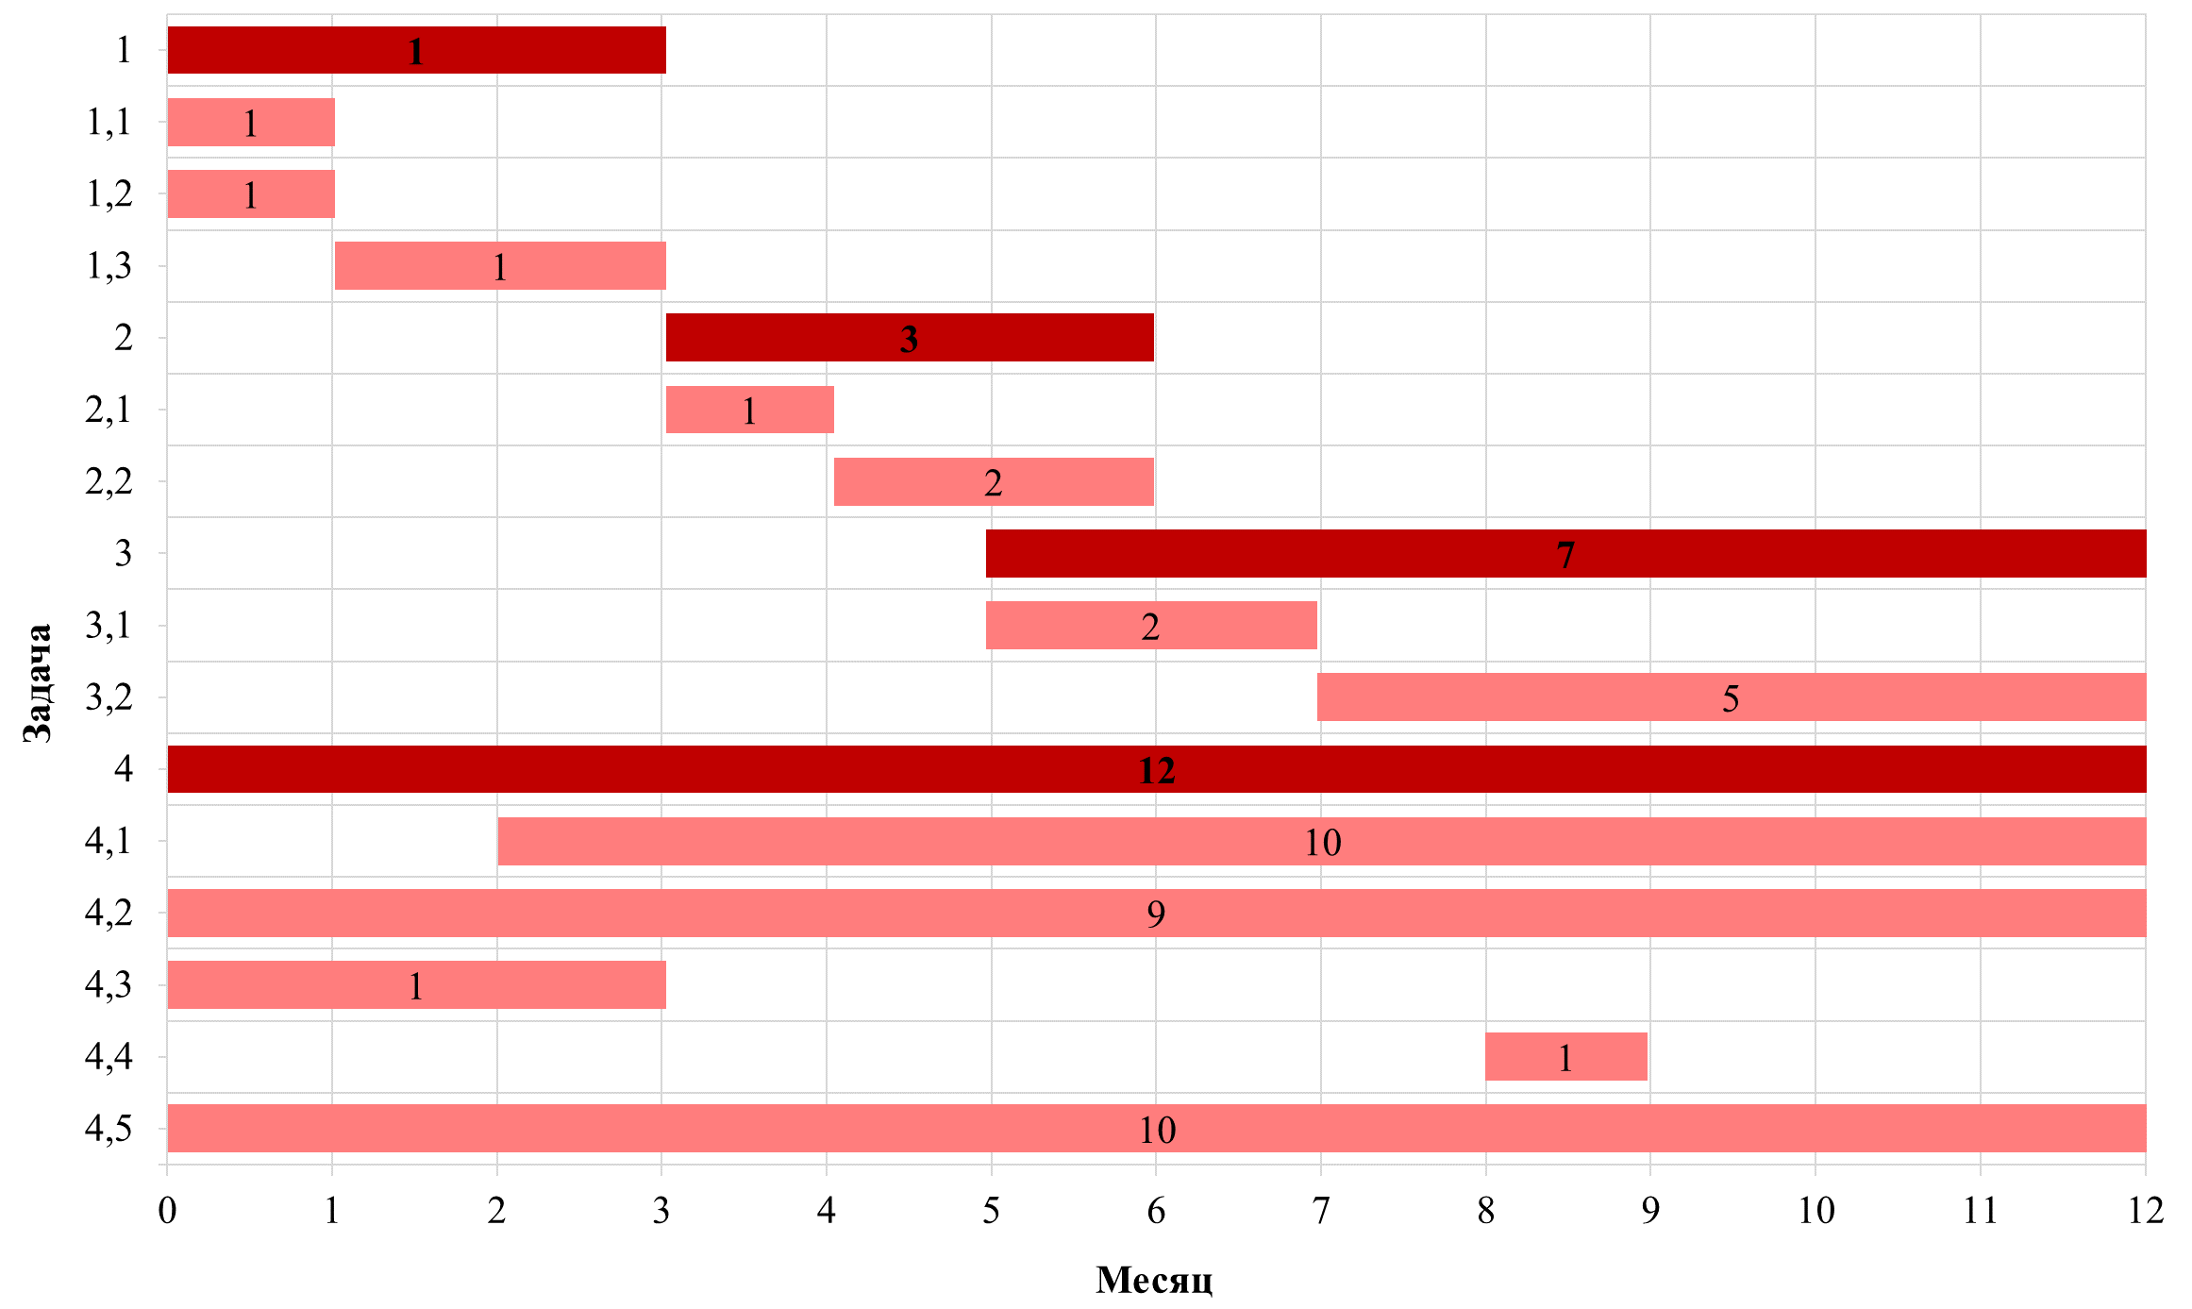

Рисунок 2 - Диаграмма Ганта

## Сравнительный анализ нормативной документации

Температура бетонной смеси – один из важных технологических показателей качества бетонной смеси. При контроле прочности бетона различными измерительными системами передача информации о текущей температре идет в измерительный прибор. Полученные значения температур бетона и времени их замеров используют для расчета текущей прочности бетона [8]. Расчеты могут быть выполнены следующими методами:

– по температурным графикам;

– по зрелости;

– по аналитическим зависимостям.

Методы температурно–прочностного контроля бетона регламентированы в нормах и стандартах, принятых в разных странах, представленных в таблице 1.

Таблица 1– Стандарты по методам температурно–прочностного контроля бетона

|  |  |
| --- | --- |
| Стандарт | Страна |
| ASTM C1074 [9] | США |
| ASTM C918 [10] |
| ACI 318– 6.2 [11] |
| ACI 228.1R [12] |
| ACI 306R [13] |
| AASHTO T325 [14] |
| CSA A23.1/A23.2 [15] | Канада |
| NCH 170 [16] | Южная Америка |
| EN 206–1: 2002 [17] | Европа |
| BS EN 1367 [18] |
| NEN 5970 [19] |
| DIN 1045–3 [20] | Германия |
| СТ–НП СРО ССК–04–2013 [21] | Россия |

Стандарт ASTM регламентирует, что выделяют 4 этапа использования метода расчета текущей прочности бетона по его зрелости [9]:

1) Установление зависимости зрелость–прочность (в лабораторных условиях);

2) Встраивание датчиков зрелости внутрь опалубки (на строительной площадке);

3) Считывание датчиками показателей зрелости бетона (на строительной площадке);

4) Анализ данных.

Для расчета индекса зрелости применяется такое выражение, как функция зрелости.

Функция зрелости – математическое выражение, которое использует измеренную историю температуры цементной смеси в течение периода твердения для расчета индекса, указывающего на зрелость в конце этого периода. Используя рассчитанный индекс зрелости и соотношение прочности и зрелости, оценивается прочность бетона.

Есть две альтернативные функции для вычисления индекса зрелости на основе измеренной температурной истории бетона. Одна функция зрелости используется для вычисления температурно-временного коэффициента, следующим образом по формуле [9]:

$М\left(t\right)= \sum{(T_{c}-T_{0})∆t}$ (1)

где $М\left(t\right)$– температурно-временной фактор при возрасте t, градус-дни или градус–часы;

$∆t$– временной интервал, дни или часы;

$T_{c}$– средняя температура бетона за промежуток времени, $∆t$, °C;

$T_{0}$– базовая температура (допускается принимать равным -10°C).

Этот подход предполагает, что скорость развития прочности является линейной функцией температуры. Чтобы вычислить температурно-временной коэффициент, необходимо знать соответствующее значение базовой температуры для конкретных материалов и условий.

Базовая температура представляет собой температуру, ниже которой не происходит реакция гидратации цемента, от чего сильно зависит набор прочности. Базовая температура может зависеть от типа цемента, типа и дозировки примесей или других добавок, влияющих на скорость гидратации, а также от температурного диапазона, который будет испытывать бетон при твердении [9]. Результатом использование формулы 1 является график зависимости прочности от температурно-временного показателя (рисунок 3).

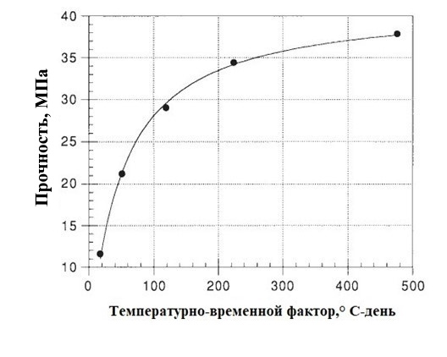

Рисунок 3 – График зависимости прочности от температурно–временного показателя [9]

Другая функция зрелости предполагает, что скорость развития прочности подчиняется экспоненциальному уравнению Аррениуса, которая используется для вычисления эквивалентного возраста при указанной температуре следующим образом [9]:

$t_{e}=\sum{e^{-Q(\frac{1}{T_{c}}-\frac{1}{T_{З}})∆t}}$ (2)

$t_{e}$– эквивалентный возраст при указанной температуре Tз, дни или часы;

Q– энергия активации, деленная на газовую постоянную, К;

$T_{c}$– средняя температура бетона за промежуток времени, $∆t$;

$T_{З}$–заданная температура, К;

$∆t$– временной интервал, дни или часы.

Эквивалентный возраст – количество дней или часов при заданной температуре, необходимых для достижения зрелости, равной зрелости, достигаемой за время твердения при температуре, отличающейся от заданной.

Предположение о том, что скорость развития прочности подчиняется уравнению Аррениуса, приводит к функции зрелости, приведенной в уравнении (2), которая используется для вычисления эквивалентного возраста при заданной температуре. Для вычисления эквивалентного возраста необходимо знать энергию активации для конкретных материалов и условий. Показано, что энергия активации зависит от типа цемента, вида и дозировки примесей, влияющих на скорость развития прочности, а также от соотношения воды и цементных материалов. Приблизительное значение Q, энергия активации, деленная на газовую постоянную для использования в уравнении 2, составляет 5000 К. Для других условий и когда требуется максимальная точность оценки прочности, соответствующее значение Q может быть определено экспериментально.

Энергия активации, деленная на газовую постоянную, определяется по графику взаимосвязи натурального логарифма K–значений и обратной абсолютной температуры. эквивалентного возраста в соответствии с уравнением 5.

Пример построения натурального логарифма значений К против обратной абсолютной температуры для определения величины Q, используемой при расчете эквивалентного возраста.

Расчет эквивалентного возраста также требует определенной температуры, т. е. традиционно используется при значении 20°C (рисунок 4), но любая другая удобная температура, такая как 23°C, допустима при условии, что она сообщается вместе со значением эквивалентного возраста [9].

В зарубежной практике из–за сложности расчета эквивалентный возраст используется реже по сравнению с температурно–временным показателем.

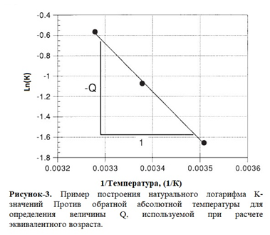

Рисунок 4 – Расчет эквивалентного возраста [9]

Некоторые типы инструментов зрелости, которые вычисляют температурно–временной фактор, могут не использовать соответствующую базовую температуру и, следовательно, не указывать истинное значение этого фактора. Значение температурно–временного коэффициента, отображаемого прибором, может быть скорректировано для базовой температуры следующим образом [9]:

$M_{c}=M_{d}-\left(T_{0}-T_{d}\right)t$ (4)

$M_{c}$– скорректированный температурно–временной коэффициент, градус–дни или градус–часы;

$M_{d}$– температурно–временной коэффициент, отображаемый прибором, градус–дни или градус–часы;

$T_{0}$– соответствующая исходная температура для бетона, °C;

$T_{d}$– базовая температура, заложенная в прибор;

t – время, прошедшее с момента включения прибора до момента снятия показаний, дни или ч.

После использования метода расчета прочности бетона по его зрелости, следующий этап осуществляется следующим образом: когда зрелость достигает значения, которое равно или больше требуемого, значение записывается, при необходимости проверяется правильность его значения. Перед выполнением критических операций, таких как снятие опалубки или последующее натяжение, необходимо дополнительно определить зрелость бетона с помощью других тестов, чтобы убедиться, что бетон в конструкции имеет достаточную прочность.

Российский стандарт СТ–НП СРО ССК–04–2013 [22] содержит требования по контролю с использованием термопар, термометров, пирометров или термодатчиков с передачей информации о текущей температуре бетона в измерительный прибор. Полученные значения температур бетона и времени их замеров используют для расчета текущей прочности бетона. Расчеты могут выполняться по нескольким методам: по температурным графикам, по зрелости бетона, по аналитическим зависимостям.

Расчет прочности по температурным графикам имеет ряд недостатков, но, тем не менее, может быть рекомендован для контроля текущей прочности бетона на строительных площадках. Схема расчета представлена на рисунке 5 [21].

Рисунок 5 – Схема расчета по температурным графикам

Основные недостатки – невозможно осуществлять прогноз поведения бетона во времени, точность расчетов зависит от физического размера графика, для каждого состава должен быть использован свой график.

Расчет прочности по зрелости бетона является наименее точным из всех методов. Полученные этим методом результаты прочности бетона использовать при освидетельствовании и приемке конструкции по прочности бетона не рекомендуется.

Расчет прочности бетона осуществляется путем:

а) определение зрелости бетона [25]:

$ЗР_{б}=\sum_{i=1}^{m}{t_{i}∙τ_{i}}$ (5)

б) определение времени выдерживания бетона, эквивалентное его выдерживанию при 20°С [25]:

$τ_{экв}=\frac{ЗР_{б}}{20}$ (6)

По графику твердения бетона откладывается данный промежуток времени, конец которого укажет нам на полученную бетоном прочность.

Расчёт прочности по аналитическим зависимостям обладает широкими возможностями, в том числе по прогнозированию поведения бетона. Однако, данный метод сложен в вычислениях и требует специального программного обеспечения [25].

В стандарте NEN 5970 [19] рассматривает метод зрелости под названием «Взвешенная зрелость». Основная формула вычисления:

$M_{w}=\sum{tTC^{n}}$ (7)

где Mw – взвешенная зрелость, °С⋅часы или °С⋅сутки;

t – возраст бетона / время твердения, часы или сутки;

T – средняя температура бетона за промежуток времени, Δt (°C);

n – зависимый от температур параметр;

C – константа, для которой кривые прочности для испытаний на изотермическую прочность при 20 и 65°C совпадают, или удельное значение цемента.

Однако, параметр «С» специфичен для цемента и может использоваться в зависимости от прочности цемента, хотя также позволяющий использовать добавки. Параметр «n» допускает нелинейное влияние температуры на развитие прочности. Это зависит от температуры и может быть вычислен из следующего уравнения [19]:

$n=0.1∙T-1.245$ (8)

Значения «C» и «n», объединенные как $C^{n}$, составляют «взвешенный коэффициент», который для значений «C», превышающих единицу, увеличивается почти экспоненциально с температурами выше 12,45°C. Значения могут быть также определены путем заливки десяти 150–миллиметровых бетонных или 40–миллиметровых кубов для раствора (при соотношении воды и цемента 0,5) и определяющее их прочность при 20 и 65°С. Значение С определяется методом проб и ошибок таким образом, что сжимающие прочности, рассчитанные по отношению к взвешенной зрелости, перекрывают друг друга.

## Анализ литературных источников

### Метод температурных графиков

Метод температурных графиков на сегодняшний день приобрел широкое распространение в вопросе контроля прочности бетона. Недостатком данного метода является относительная неточность получаемых результатов, обусловленная тем, что прочность определяется не по существующим изотермам, а по предполагаемым. Реальные графики набора прочности бетона, составленные на стройплощадке, могут иметь сложный вид с постоянными колебаниями температуры (рисунок 6).

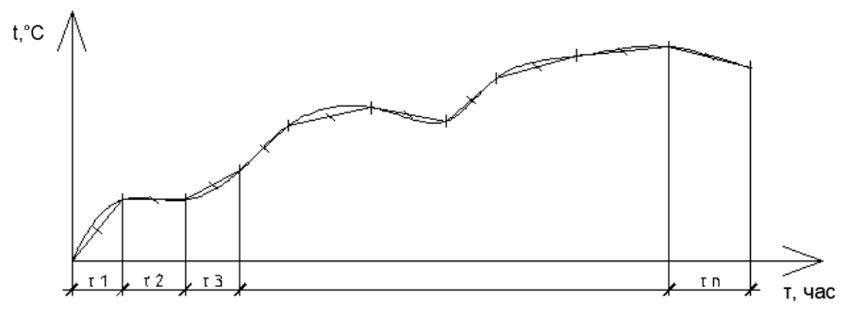

Рисунок 6 – Пример графика твердения бетона со строительной площадки

На точность расчетов влияет физический размер графика: чем больше его размер и детальность, тем точнее будет расчет прочности. Тем не менее, данный метод ТПКБ может быть применен, если условия твердения бетона (температура и влажность воздуха) остаются неизменными на протяжении всего процесса набора прочности или изменяются в незначительном диапазоне.

### Метод аналитических зависимостей

Расчет прочности по эмпирико–аналитическим зависимостям самый точный и обладает широкими возможностями, в том числе по прогнозированию поведения бетона. Недостатком метода является сложность вычислений, поэтому ручные расчеты могут быть рекомендованы для инженерно–технических работников, выполняющих разработку технологических карт (проектов производства работ), а на строительной площадке должны использоваться соответствующие компьютерные программные средства [22].

Для осуществления компьютерного температурно–прочностного контроля используется специализированное программное обеспечение (далее – ПО), например, «Снежный барс» [23], ELCUT [24,25] и другие.

ПО для обработки результатов температурного контроля представляет собой реальное и современное средство температурно–прочностного мониторинга ответственных несущих железобетонных конструкций в построечных условиях. Специальные режимы работы с программным обеспечением позволяют быстро формировать критерии тепловой обработки и выдерживания в соответствии с существующими нормами применительно к конкретным конструкциям и бетонам, распечатывать температурные листы и контролировать набор прочности. Важным следствием использования программного обеспечения является разрешение многих проблем с контролирующими организациями, возникающих сегодня из–за несвоевременного оформления и низкого качества документации контроля, отсутствия представительного и достоверного анализа результатов температурных измерений.

Используемое ПО обеспечивает текущий контроль и прогнозирование поведения бетона до окончания его выдерживания. Все расчеты должны дублироваться как минимум по двум ранее описанным методикам. Окончательный результат расчета в виде температурного листа может быть оформлен по одной из примененных методик.

Наиболее распространенным решением для расчета прочности бетона является программный комплекс «Снежный барс», разработанный и внедренный в 1998 году кафедрой «Технология строительного производства» ЮУрГУ [23].

Программа «Снежный барс» имеет ряд преимуществ перед аналогичными программами. Она позволяет прогнозировать конечную прочность бетона за время остывания и в случае отрицательного прогноза (бетон не набирает требуемую прочность или скорость остывания превышает допустимое значение) выбрать режим тепловой обработки или необходимый утеплитель. Еще одним преимуществом программы является возможность автоматизированного процесса ввода данных, полученных с многоканальных регистраторов, что позволяет повысить качество, точность и производительность труда.

Таким образом, программа «Снежный барс» позволяет решать следующие задачи:

* контроль средней температуры и максимальных скоростей нагрева и остывания бетона в контролируемых точках конструкции;
* расчет прочности и зрелости бетона, контроль достижения критической прочности при замораживании;
* статистическая обработка результатов;
* прогнозирование времени остывания и достигаемой конечной прочности бетона;
* построение графиков изменения температуры и роста прочности бетона для каждой контролируемой точки.

Приборные комплекты, состоящие из термодатчиков и регистрирующей аппаратуры, обеспечивают автоматизированное получение температур в контрольных точках конструкции для дальнейшей их обработки. В отличие от распространенных одноточечных термометров, такие комплекты разрабатываются специально для проведения множественных измерений температуры в бетоне.

В ходе наблюдения за температурой бетона в контрольных точках составляется ведомость температурно-прочностного контроля.

С помощью программы «Снежный барс» можно построить графики изменения температуры и набора прочности бетоном по каждой из контрольных точек. На основе графиков (рисунок 7) можно определить набранную бетоном прочность в любой момент времени.

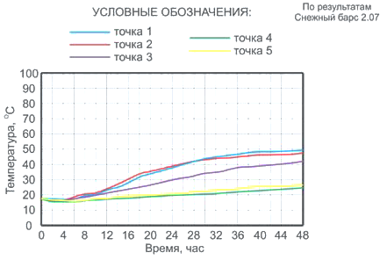

Рисунок 7 – График изменения температуры бетона в контрольных точках

Таким образом, использование компьютерных программ для температурно–прочностного контроля выдерживания бетона в зимних условиях позволяет быстро формировать критерии тепловой обработки и выдерживания в соответствии с существующими нормами применительно к конкретным конструкциям и бетонам, распечатывать температурные листы и контролировать набор прочности. Кроме того, использование программы «Снежный барс» позволяет спрогнозировать значение конечной прочности конструкции к моменту остывания бетона в зависимости от вида опалубки и температуры наружного воздуха. Это дает возможность управлять процессом термообработки бетона, значительно экономя энергетические и материальные ресурсы.

Также шировоке распространение получила программа ELCUT позволяющая решать строительные задачи. Данный комплекс основан на методе конечных элементов (МКЭ). Решение задач базируется на принципах термодинамики, процессах теплообмена. Пакет ELCUT выполняет моделирование методом конечных элементов двухмерных электромагнитных, тепловых и механических полей. Реализация решения построена на модификации исходной задачи и решении серии таких модифицированных последовательно связанных задач. При этом твердеющий бетон разбивается прямоугольной сеткой дискретизации на блоки с КЭ сеткой, в которых могут быть заданы различные свойства, постоянные в пределах конкретного блока и на временном шаге, а временной шаг модификации свойств в блоках равняется шагу решения отдельной задачи [26].

Надстройка WinConcret позволяет уточнить расчет путем введения новых переменных и уточнения физических и механических свойств материалов в связи с изменением температуры, твердением бетона и течением времени. Серия последовательных задач решается с исходными данными на определенное время прогрева с выбранным интервалом. Исходные данные для каждой задачи меняются, надстройка принимает во внимание данные расчета предыдущей задачи. Начальной задачей является нулевое время прогрева, момент бетонирования конструкции. Последующие задачи решаются с выбранным интервалом в 2 часа, учитывая следующие изменяемые во времени параметры:

* собственное тепловыделение бетона, происходящее при гидратации цемента, зависящее от двух основных переменных – времени и температуры твердения;
* температурный коэффициент сопротивления проводов (источников тепла), зависящий от переменной – температуры; сопротивление проводника при нагреве увеличивается до 40 % относительно номинального значения и повышается мощность прогрева, требуется регулировка расположения и мощности источников тепла;
* регулирование выдерживания бетона на различных технологических переделах, связанное с включением/отключением прогрева, устройством/демонтажем утеплителя или опалубки;
* прочность бетона наряду с температурой, градиентами, напряжениями и деформациями.

### Метод приведенного времени

Ожидаемое тепловыделение цемента или прочность бетона при переменных температурах твердения могут быть определены на основе гипотезы приведенного времени, предложенной B. С. Лукьяновым, при известных данных кинетики этого процесса в нормальных условиях твердения. Гипотеза связывает интенсивность набора прочности бетона при различных температурах выдерживания с коэффициентом температурной вязкости воды [27].

Суть этой гипотезы заключается в том, что время твердения бетона при любой температуре можно с помощью переходных коэффициентов выразить через время твердения при нормальной температуре, т. е.:

$\frac{τ_{t}}{α}=τ_{20}$, (10)

где $τ_{t}$— время, требуемое для достижения определенного относительного тепловыделения цемента от Q28 или относительной прочности бетона от R28 при температуре твердения t°C;

$τ_{20}$– время, требуемое для набора того же относительного тепловыделения цемента или прочности бетона при температуре твердения 20°С;

$α$– переходный коэффициент — отношение константы скорости гидратации цемента при температуре 20°С к константе скорости гидратации при средней температуре твердения t за расчетный интервал времени $τ_{t}$.

Величина переходного коэффициента $α$ может быть определена для разных портландцементов при твердении бетона в интервале температур 0 ≤ *t* ≤ 20°С по формуле:

$α=\frac{1}{\frac{t-20}{e}}$, (11)

где *е* – характерная температурная разность, °С (*е*=11,7 для портландцемента; *e*=5,1 для шлакопортландпемента; *е*= 4,3 для пуццолановых портландцементов).

При твердении бетона в интервале температур 20 ≤ *t* ≤ 100°C. Переходной коэффициент:

$α=η_{t}^{2}+\frac{k'(1-η_{t}^{3})}{t}$, (12)

где ηt – вязкость воды при температуре t, °С, Па*с*103;

k' – коэффициент учитывающий влияние технологических факторов и вида цемента на скорость гидратации; k'=4°C для портландцемента; k'=3°С для портландцемента с пуццолановой добавкой 4—5%; k'=0°С для портландцементов с пуццолановой добавкой 10—14%; k'=–3°С для пуццолановых портландцементов; k'=–2°С для шлакопортландцемента.

### Модель FEMLAB

Модель FEMLAB представляет собой мультифизическую модель, которая включает в себя общие частные дифференциальные уравнения и переходные модели теплопередачи. Поскольку модель теплоты гидратации основана на эквивалентном возрасте, модель PDE применяется для расчета эквивалентного возраста для каждого места. Полученные эквивалентные значения возраста затем используются в модели теплопередачи, в которой вычисляется скорость производства тепловой энергии на основе уравнения 9 и теплообмена между покрытием бетона и окружающей среды для определения температуры бетона [28].

$q=H (t_{eq})∙({\frac{τ}{t_{eq}})}^{β}∙\frac{β}{t_{eq}}exp\left[-\frac{E}{R}∙\left(\frac{1}{273+T}-\frac{1}{273+T_{ref}}\right)\right]$ (9)

где H – теплота гидратации бетона, (Дж/м3);

${ T}_{ref}$ = 21,1°C;

$t_{eq}$– эквивалентный возраст;

$τ$ и $β$– параметры гидратации.

На скорость производства тепла влияют цементирующие материалы, пропорция смешивания, отверждение, а также начальная температура. Чем выше начальная температура, тем выше скорость теплообразования, что делает необходимым контроль температуры укладки бетона во время строительства.

На рисунке 8 показано технологическая схема процесса прогнозирования температуры бетона с помощью FEMLAB.

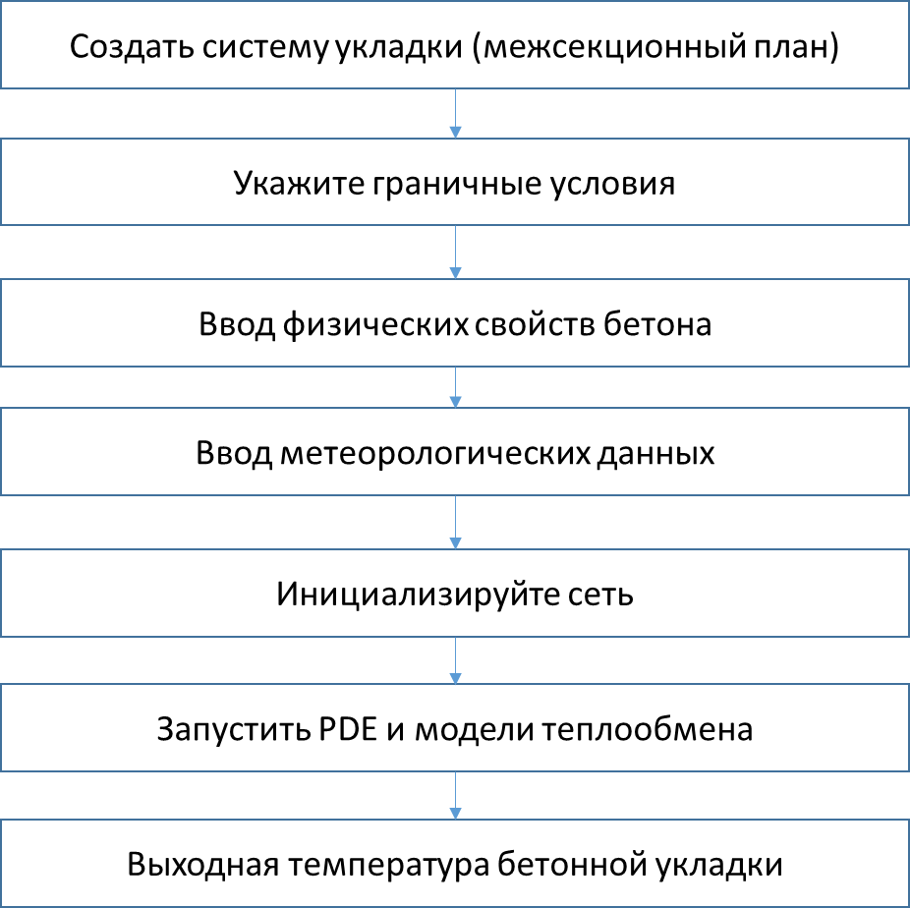

Рисунок 8– Схема процесса моделирования FEMLAB [28]

Метеорологические данные включают солнечную радиацию, температуру воздуха, температуру точки росы, облачный покров и скорость ветра, и представляют собой погодные условия весной, летом и осенью.

При инициализации сетки основания и слоев основания более грубые, чем сетки для участка перекрытия (рисунок 9). Выходной температурой может быть развитие температуры с течением времени в любом положении или распределение температуры внутри бетона в определенное время.

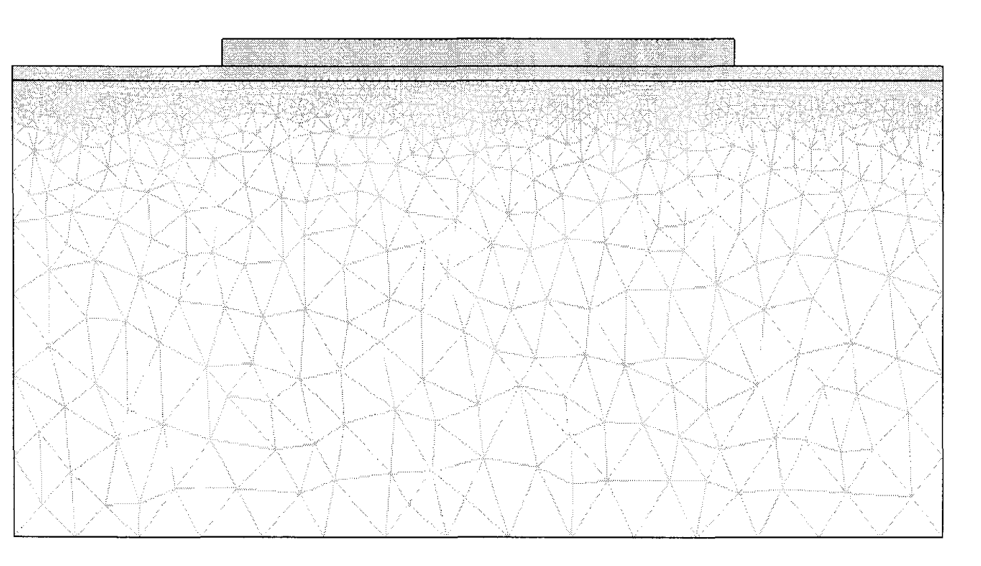

Рисунок 9 – Ячеистая модель системы укладки [28]

Таким образом, четыре элемента эффективной программы температурного контроля могут быть использованы для конкретного случая:

* контроль содержания цементирующих материалов, при котором выбор типа и количества цементирующих материалов может снизить теплообразующий потенциал бетона;
* предварительное охлаждение, при котором при охлаждении ингредиентов достигается более низкая температура бетона в структуре;
* постохлаждение, при котором удаление тепла из бетона с помощью встроенных охлаждающих змеевиков ограничивает рост температуры в конструкции;
* управление строительством, при котором предпринимаются усилия по защите конструкции от чрезмерного перепада температур путем знания обращения с бетоном, графика строительства и строительных процедур.

Температурный может включать разумный выбор системы низкотемпературного цемента, в том числе:

* использование пуццоланов;
* тщательный производственный контроль за градуировками инертных материалов и использование крупногабаритных инертных материалов в эффективных смесях с низким содержанием цемента;
* предварительное охлаждение заполнителей и смешивание воды (или дозирование льда вместо воды для смешивания) для обеспечения низкой температуры бетона при укладке;
* использование воздухоотводящих и других химических добавок для улучшения как свежих, так и затвердевших свойств бетона;
* использование соответствующих размеров блоков для укладки;
* согласование графиков строительства с сезонными изменениями для установления высоты подъема и частоты укладки;
* использование специального оборудования для смешивания и укладки, позволяющего быстро укладывать охлажденный бетон с минимальным поглощением тепла окружающей среды;
* испарительное охлаждение поверхностей путем полимеризации водой;
* рассеивание тепла от затвердевшего бетона путем циркуляции холодной воды по встроенным трубопроводам;
* изоляция поверхностей для минимизации тепловой разницы между внутренней и наружной поверхностью бетона.

# ЗАКЛЮЧЕНИЕ

Таким образом, намеченные календарным планом работы 2020 года по реализации грантового проекта AP08956209 «Исследование методов температурно–прочностного контроля бетона и оценка их применимости» выполнены в полном объеме до момента оформления отчета:

1. Выполнен анализ текущей ситуации. Получено понимание уровня развития в области исследования. Подготовлен поэтапный план реализации проекта.

По анализу текущей ситуации выявлено, что существующие способы разрушающего и неразрушающего контроля малопригодны в методическом и аппаратурном плане для оперативного определения прочности бетона, находящегося в опалубке, на ранней стадии выдерживания. Наиболее адаптированным для этой цели является метод температурно–прочностного контроля, базирующийся на взаимосвязи температуры бетона и времени его выдерживания (температуро–часы). Методы температурно–прочностного контроля бетона в основном регламентированы зарубежной нормативной документацией.

2. Выполнен сравнительный анализ нормативной документации. Сформирован перечень нормативной документации, регламентирующей требования к ТПКБ. Методы ТПКБ регламентированы в нормах и стандартах, принятых в разных странах: ASTM C1074, ACI 228.1R, ACI 306R, AASHTO T325 (США); CSA A23.1/A23.2 (Канада); NCH 170 (Южная Америка); EN 206–1: 2002; BS EN 1367 (ЕС); NEN 5970 (Нидерланды); СТ–НП СРО ССК–04–2013 (Россия); DIN 1045–3 (Германия). Расчеты прочности бетона могут выполняться по нескольким методам: по температурным графикам, по зрелости бетона, по аналитическим зависимостям. Анализ показал, что метод зрелости широко стандартизирован и принят многими странами.

3. Выявлены существующие методы ТПКБ, их преимущества и недостатки. Выявлено, что ожидаемое тепловыделение цемента или прочность бетона при переменных температурах твердения могут быть определены на основе гипотезы приведенного времени, предложенной B. С. Лукьяновым. Суть этой гипотезы заключается в том, что время твердения бетона при любой температуре можно с помощью переходных коэффициентов выразить через время твердения при нормальной температуре. Модель FEMLAB представляющую собой мультифизическую модель, которая включает в себя общие частные дифференциальные уравнения и переходные модели теплопередачи, а также технологическая схема процесса прогнозирования температуры бетона предложены Zhi Ge (Университет науки и техники штата Айова). Для осуществления компьютерного температурно–прочностного контроля используются специализированные программные обеспечения, такие как «Снежный барс», ELCUT.

4. Совершено участие в следующих международных научных конференциях, получены сертификаты участия и опубликованы статьи в их сборниках (Приложение А):

* «Приоритетные направления развития науки и образования», 27–28 октября, 2020 г., г. Шымкент, Казахстан;
* «Актуальные научные исследования в современном мире», 26–27 октября, 2020 г., Украина.

# СПИСОК ИСПОЛЬЗОВАННЫХ ИСТОЧНИКОВ

#### Павлов А. Неразрушающие методы контроля прочности бетона при возведении монолитных зданий // Наука, техника и образование. – 2015. – №. 5 (1).

#### Зубков В.А. Определение прочности бетона. – Москва, 1998. – 120 стр.

#### Karahan, Ş., Büyüksaraç, A., Işık E. The Relationship Between Concrete Strengths Obtained by Destructive and Non–destructive Methods // Iran. J. Sci. Technol. Trans. Civ. Eng. –2020. – Vol. 44 (1).– P. 91–105.

#### ГОСТ 17624–87. Бетоны. Ультразвуковой метод определения прочности.–1987.–24 c.

#### Халтурин Ю.В. Оценка применимости методов неразрушающего контроля прочности бетона при обследовании строительных конструкций // Ползуновский Альманах. – 2018.– P. 208–212.

#### Thandavamoorthy T.S. Determination of concrete compressive strength // Appl. Sci. Res.– 2015. – Vol. 6. – P. 88–96.

#### The best concrete sensor in 2020 [Electronic resource]. – 2020. – URL: https://www.giatecscientific.com/education/the–best–concrete–sensors–2020/ (date of access 07.10.2020).

#### Строим своими руками. Измерение температуры бетона в летнее время [Electronic resource]. URL: https://erp–mta.ru/pro–beton/izmerenie–temperatury–betona–v–letnee–vremya/.

#### ASTM C1074–19. Standard Practice for Estimating Concrete Strength by the Maturity Method. – 2019. – 10 p.

#### ASTM C918. Standard Test Method for Measuring Early–Age Compressive Strength and Projecting Later–Age Strength. – 2019. – 12 p.

#### ACI 318– 6.2. Building Code Requirement for Structural Concrete and Commentary.– 2016.–524 p.

#### ACI 228.1R. In–place Methods to Estimate Concrete Strength.–2003.– 44 p.

#### ACI 306R. Guide to Cold Weather Concreting.–2016.– 24 p.

#### AASHTO T325. Standard Method of Test for Estimating the Strength of Concrete in Transportation Construction by Maturity Tests. – 2004. – 7 p.

#### CSA A23.1/A23.2. Concrete Materials and Methods of Concrete Construction/Test Methods and Standard Practice for Concrete.– 2014. –22 p.

#### NCH 170. Hormigon– Requisitos generals (Concrete– General requirements).– 2016.– 32 p.

#### EN 206–1: 2002. Concrete – Part 1: Specification, performance, production and conformity.–2002.–17 p.

#### BS EN 1367. Execution of concrete structures.–2010.– 9 p.

#### NEN 5970. Determination of strength of fresh concrete with the method of weighted maturity. – 2001. – 21 p.

#### DIN EN 13670. Execution of concrete structures. – 2011. – 70 p.

#### СТ–НП СРО ССК–04–2013. Температурно–прочностной контроль бетона при возведении монолитных конструкций в зимний период. – 2013. – 25 с.

#### Головнев С., Пикус Г., Мозгалёв К. Температурно–прочностной контроль бетона при возведении монолитных конструкций в зимний период: СТ–НП СРО ССК–04–2013 // НП СРО “ССК УрСиб.– 2013.

#### Головнев С.Г. et al. Компьютерный контроль и регулирование процессов выдерживания бетона в зимних условиях // Академический вестник УралНИИпроект РААСН.– 2010.– № 2. –P. 75–78.

#### Остаркова О.А., Онисковец Р.В. Моделирование прогрева плиты перекрытия нагревательными проводами в районах крайнего севера в программном обеспечении ELCUT // Актуальные проблемы гуманитарных и естественных наук. – 2017. – № 5 (1). –P. 60–68.

#### Reutov Yu.Ya., Gobov Yu.L.,Loskutov V.E. Feasibilities of Using the ELCUT Software for Calculations in Nondestructive Testing//Russian Journal of Nondestructive Testing.–2002.– P. 425–430.

#### Дудин М.О. Моделирование набора прочности бетона в программе ELCUTX при прогреве монолитной конструкции проводом // Mag. Civ. Eng. – 2015. –Vol. 54, № 2.–P. 33–45.

#### НИИЖБ. Руководство по зимнему бетонированию с применением метода термоса. Москва: МОСКВАСТРОЙИЗДАТ. – 1975. – P. 96–98.

#### Zhi Ge. Predicting temperature and strength development of the field concrete. Iowa State University. – 2005.– 233 p.

# Приложение А

**Оттиски статей, опубликованных в международных научных конференциях**

